8A 5.5.BIOLOGIJA

1 SAT -HORMONSKA REGULACIJA

ROK 12.5. do 17 sati

VAŠI ZADATCI

1.POGLEDAJ PREZENTACIJU-ništa ne šalješ iz prezentacije

2.ODGOVORI NA PITANJA-odgovore ČITKO I JASNO ŠALJEŠ MENI

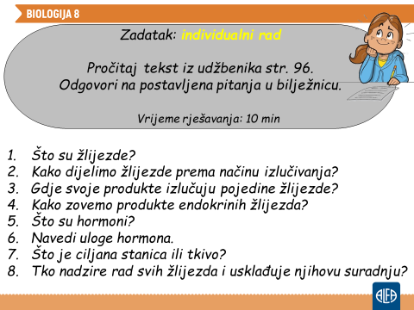

UČENIK UZ PRILAGODBU ISTO ODGOVORI NA PITANJA I O JEDNOJ BOLESTI NAPISATI UKRATKO.

2 SAT

IZABERI BOLEST JEDNE ŽLIJEZDE (PO IZBORU)

ISTRAŽI O NJOJ,PREZENTIRAJ KAKO ŽELIŠ (PREZENTACIJA,FOTOGRAFIJA,MENTALNA MAPA….ŠTO ŽELIŠ)I OBJASNI SVOJ ODABIR